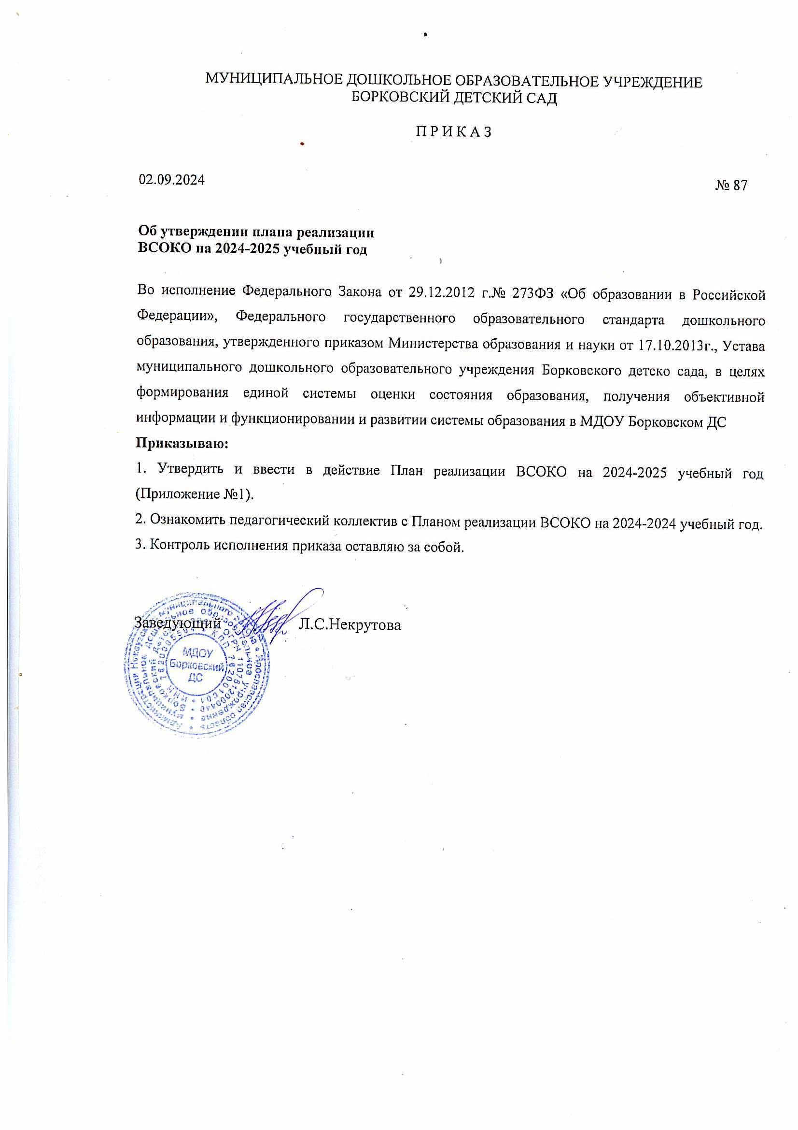

Приложение №1

**муниципальное дошкольное образовательное учреждение Борковский детский сад**

**(МДОУ Борковский ДС)**

|  |  |  |  |
| --- | --- | --- | --- |
| |  |  | | --- | --- | |  | УТВЕРЖДЕНО  Приказом  МДОУ Борковского ДС  № 87 от 02.09.2024 | |  |

|  |  |  |  |  |  |  |
| --- | --- | --- | --- | --- | --- | --- |
| **ПЛАН-ГРАФИК**  **мероприятий ВСОКО на 2024-2025 учебный год** | | | | | | |
| **Объект ВСОКО** | | **Показатель оценки** | **Методы и средства оценки** | **Периодичность сбора данных** | **Представление данных (периодичность, сроки)** | |
| ООП ДО | | Соответствие требованиям федерального законодательства, ФГОС | Анализ программы, экспертная оценка | 1 раз в год – август | 1 раз в год – август | |
| АООП ДО | | Соответствие требованиям федерального законодательства, ФГОС | Анализ программы, экспертная оценка | 1 раз в год – август | 1 раз в год – август | |
| Рабочая программа воспитания | | Соответствие требованиям федерального законодательства по вопросам воспитания обучающихся, запросам родителей (законных представителей) | Анализ программы, экспертная оценка | 1 раз в год – август | 1 раз в год – август | |
| Дополнительные общеразвивающие программы | | Соответствие требованиям федерального законодательства в части дополнительного образования, запросам родителей | Анализ программ, экспертная оценка | 1 раз в год – август | 1 раз в год – август | |
| Образовательный процесс | | Образовательный процесс, который организует педагог | Контроль, посещение занятий и открытых мероприятий,  наблюдение, анализ | Ежемесячно | 4 раза в год | |
| Самостоятельная детская деятельность | Наблюдение, анализ детской деятельности | 3 раза в год – сентябрь, январь, май | 1 раз в год – май | |
| Взаимодействие участников образовательных отношений, в том числе по вопросам воспитания, а также с социальными партнерами | | Взаимодействие сотрудников с детьми | Контроль, посещение занятий и открытых мероприятий,  наблюдение, анализ | Ежемесячно | 4 раза в год | |
| Взаимодействие с родителями воспитанников | Посещение родительских собраний, совместных мероприятий, анализ | По плану | 4 раза в год | |
| Взаимодействие с социальными партнерами | Анализ | По мере проведения совместных мероприятий | 1 раз в год | |
| **2. Качество условий, которые обеспечивают образовательную деятельность** | | | | | | |
| Финансовые условия | Расходы на оплату труда работников | | Сбор информации | Ежеквартально | | Ежеквартально |
| Расходы на средства обучения и воспитания, соответствующие материалы | | Сбор информации | Ежеквартально | | Ежеквартально |
|  | Расходы на дополнительное профессиональное образование руководящих и педагогических  работников по профилю их деятельности | | Сбор информации | Ежеквартально | | Ежеквартально |
| Иные расходы на обеспечение реализации ООП ДО | | Сбор информации | Ежеквартально | | Ежеквартально |
| Материально- технические условия | Соответствие требованиям санитарных правил и норм к состоянию и содержанию территории, зданий и помещений | | Контроль | Ежемесячно | | 1 раз в год либо при выявлении нарушений |
| Соответствие правилам пожарной безопасности | | Контроль | Ежемесячно | | 4 раза в год либо при выявлении нарушений |
| Соответствие требованиям к средствам обучения и воспитания в зависимости от возраста и индивидуальных особенностей развития детей | | Контроль, анализ | Ежеквартально | | 4 раза в год |
| Соответствие требованиям к материально-техническому обеспечению ООП ДО | | Контроль, анализ | Ежеквартально | | 4 раза в год |
| Психолого-  педагогические условия | Уважительное отношение педагога к человеческому достоинству детей,  формирование и поддержка их положительной самооценки,  уверенности в собственных возможностях и способностях; | | Контроль | По плану | | 1 раз в год – май.  По окончании контроля; |
|  | использование в образовательной | |  |  | | при необходимости |
|  | деятельности форм и методов работы с детьми, соответствующих их возрастным и индивидуальным особенностям; | |  |  | | повторного контроля – после его окончания |
| построение образовательной  деятельности на основе взаимодействия взрослых с детьми, ориентированного на интересы и возможности каждого  ребенка и учитывающего социальную ситуацию его развития; | |  |
|  | |  |
|  | |  |  | | 1 раз в год – май. |
| Психолого-педагогические условия для детей с ОВЗ | | Контроль | По плану | | По окончании контроля;  при необходимости повторного контроля – после его окончания |
| Кадровые условия | Укомплектованность педагогическими кадрами | | Анализ | 1 раз в год – май | | 1 раз в год – май |
| Уровень образования педагогических кадров | | Анализ | Ежемесячно | | 1 раз в год – май |

|  |  |  |  |  |  |
| --- | --- | --- | --- | --- | --- |
|  | |  |  |  |  |
| Уровень квалификации педагогических кадров | Анализ | Ежемесячно | 1 раз в год – май |
| Дополнительное профессиональное образование педагогических работников | Анализ | Ежемесячно | 1 раз в год – май |
| Компетентность педагогических кадров | Самоанализ, контроль | По плану | 1 раз в год – май |
| Профессиональные достижения педагогических кадров | Сбор  информации, анализ | Ежемесячно | 1 раз в год – май |
|  | | Соответствие РППС дошкольных групп всем требованиям организации среды по ФГОС ДО: |  |  |  |
| РППС, в том числе для реализации программы воспитания | | * насыщенность; * трансформируемость пространства; * полифункциональность игровых материалов; * вариативность; * доступность; * безопасность | Контроль | По плану | 1 раз в год – май |
| **3. Качество результатов образовательной деятельности** | | | | | |
| Освоение детьми | Качество (динамика) освоения детьми | | Наблюдение, | 2 раза в год – сентябрь, | По окончании |

|  |  |  |  |  |
| --- | --- | --- | --- | --- |
| содержания ООП, АООП, рабочих программ воспитания, дополнительных общеразвивающих программ | содержания каждой из программ с учетом рабочей программы воспитания | педагогический мониторинг индивидуального развития детей 2–8 лет, сравнительный анализ | май | мониторинга.  Сравнительный анализ 1 раз в год – май |
| Достижения воспитанников | Массовость и результативность участия в олимпиадах, интеллектуальных конкурсах | Анализ достижений | Ежемесячно | 1 раз в год – май |
| Массовость и результативность участия в конкурсах, смотрах, фестивалях, соревнованиях творческой и спортивной направленности | Анализ достижений | Ежемесячно | 1 раз в год – май |
| Динамика состояния здоровья воспитанников | Доля посещаемости воспитанниками ДОО  – в среднем за год | Анализ посещаемости | Ежемесячно | 1 раз в год – май |
| Средний показатель пропущенных по болезни дней при посещении ДОО на одного воспитанника | Анализ  заболеваемости | Ежемесячно | 1 раз в год – май |
| Количество случаев травматизма воспитанников в образовательном процессе с потерей трудоспособности в течение одного дня и более | Контроль/анализ | Ежедневно/ежемесячно | 1 раз в год – май |
| Тенденция к повышению количества воспитанников 1-й, 2-й групп здоровья по сравнению с предыдущим периодом | Сбор  информации, анализ | 2 раза в год – август, май | 1 раз в год – май |
| Удовлетворенность родителей качеством образовательных | Уровень удовлетворенности родителей (законных представителей) обучающихся качеством образовательных результатов | Анкетирование | 1 раз в год – май | По окончании анкетирования |

результатов